Historische Korrespondenzen und Social Media Analytics. Eine experimentelle Analyse der Briefe aus Jean Pauls Umfeld

Frederike Neuber

Einleitung

Wenn die historische Briefkultur um 1800 Ähnlichkeiten zu den Social Media der Gegenwart aufweist, dann sollten die Strukturen und Praktiken der epistolaren Kommunikation auch mit ähnlichen Methoden untersuchbar sein – so lautet die Eingangsthese dieses Beitrags. Während wissenschaftliche Editionen traditionell Ergebnis und Gegenstand qualitativer Forschung sind, in denen der Einzeltext oder wenige Texte im Zentrum der Beobachtung und Argumentation stehen, werden die umfangreichen Datenkorpora der Social Media vorrangig aus quantitativer Perspektive und mit digitalen Methoden analysiert. Durch den digitalen Wandel der Gesellschaft ist das Sammeln, Überwachen, Analysieren und Visualisieren von Informationen aus den sozialen Medien im letzten Jahrzehnt für die verschiedensten Disziplinen und Arbeitsfelder immer relevanter geworden, darunter Kommunikationswissenschaft, Wirtschaft, Informatik, Politik und öffentliche Verwaltung.[1] Diesem Kontext entstammen die Social Media Analytics, die als interdisziplinäres Forschungsfeld und Querschnittsmethode wissenschaftliche Verfahren zur Aggregation und Analyse von sozialen Interaktionen und Inhalten entwickeln.[2] Das damit ermöglichte ‚distant reading‘[3] von Daten, das sich von der Detaillektüre einzelner Texte und deren Inhalten löst und eine abstrakte bzw. übergeordnete Perspektive auf einen größeren Textbestand generiert, kann – übertragen auf historische Korrespondenzen – dazu beitragen, allgemeine Merkmale und Muster der Briefkommunikation zu identifizieren.[4]

Anhand des Korrespondenzumfelds des Jean Pauls, einer ‚Social Media Community‘ um 1800, bestehend aus Familie, Freundinnen und Kolleginnen des Schriftstellers, erprobt der Beitrag die Übertragung von Methoden der Social Media Analytics auf die Analyse historischer Briefkorpora.[5] Seit 2019 wird ein ausgewählter Briefbestand aus Jean Pauls Umfeld an der Berlin-Brandenburgischen Akademie der Wissenschaften ediert und erscheint seit 2020 als Teil der Editionsplattform *Jean Paul – Sämtliche Briefe digital*.[6] Ausgehend von den Gemeinsamkeiten zwischen epistolarer und digitaler Kommunikation zieht der Beitrag zunächst einen Vergleich zwischen Social Media-Daten und Editionsdaten und illustriert den Analyseworkflow. Es folgt eine Analyse der Umfeldbriefe nach drei Metriken bzw. Kennzahlen der Social Media Analytics, die Auskunft über die Reichweite von Korrespondentinnen (*Reach*), die Gewichtung der verhandelten Inhalte (*Share of Voice*) sowie die Tonalität der Kommunikation (*Sentiment / Opinion*) geben. Der Beitrag schließt mit einer Diskussion der Ergebnisse.

Umfeldbriefe und Social Media

Soziale Netzwerke sind kein reines Internetphänomen. Konstitution und Dynamik digitaler Netzwerke wie Facebook und Instagram weisen einige Ähnlichkeiten zu den Briefnetzwerken des 18. und 19. Jahrhunderts auf. Auf beiden ‚Plattformen‘ finden sich Communities, d. h. Gruppen von Individuen mit gemeinsamen Interessen und Bekanntschaften, zusammen. Das Umfeld Jean Pauls ergibt sich durch die gemeinsame Bekanntschaft zum Schriftsteller, die direkt oder über Dritte bestehen kann. Zum derzeit aus 1156 Briefen bestehenden Editionskorpus (Stand Mai 2022, v.5.0[7]) zählen u. a. Caroline Richters (geb. Mayer, 1777–1860) eigenständige Korrespondenz jenseits der Briefe mit ihrem Ehemann Jean Paul, die Briefe ihrer Schwester und Berufsschriftstellerin Minna Spazier (geb. Mayer, spätere Uthe, 1776–1825) sowie die Korrespondenzen von Jean Pauls Freunden, darunter der vielvernetzte jüdische Kaufmann Emanuel (Osmund, 1766–1842). Innerhalb des Korpus lassen sich verschiedene Kommunikationszirkel ausmachen, wie die Kommunikation des Ehepaars Richter mit den Kindern Emma (1802–1853), Max (1803–1821) und Odilie (1804–1865) oder das Korrespondenznetz, das sich während Jean Pauls Zeit in Weimar bildete, dem u. a. Caroline Richter und Johann Gottfried Herder (1744–1803) angehören.

Der Kitt der epistolaren Kommunikation sind gemeinsame Interessen und Themen. Ähnlich wie Userinnen auf Instagram heutzutage unter den Hashtags #travelgram oder #instatravel von ihren Reisen berichten, ergeben sich im Umfeldnetzwerk thematische Bündelungen der Briefe zum Thema Reisen, wenn auch ohne Markierung durch ein entsprechendes Hashtag. Sowohl in den Social Media des World Wide Web als auch im sozialen Medium Brief gestalten die User die Inhalte selbst (i. e. ‚user generated content‘), weshalb diese „Informationen zu allen möglichen Lebensbereichen enthalten [können], die kaum professionell oder institutionell gefiltert würden oder den Anspruch hätten, Teil einer soziopolitischen Öffentlichkeit zu sein.“[8] Dies gilt auch für die Edition der Umfeldbriefe, die durch die Verhandlung von Themen wie Kindererziehung, Feste und Feierlichkeiten, Gesundheit und Krankheit oder finanzielles Haushalten ein Einblick in das Leben bürgerlicher Kleinfamilien um 1800 gibt. Die Kommunikationsformen sind damals wie heute teilweise sehr stark konventionalisiert, um die Beziehung zu Korrespondenzpartnerinnen oder die Haltung zu bestimmten Themen auszudrücken. Während es in den Social Media rhetorische Marker wie Emojis gibt, mit denen man die Tonalität des Geschriebenen explizit machen kann, ist die ‚Stimmung‘ in historischen Briefen dem Text und seiner sprachlichen Gestaltung inhärent.[9]

Digitale Edition als ‚Smart Data‘

Sowohl bei Social Media-Inhalten als auch bei digitalen Editionstexten handelt es sich im Kern um Datensätze,[10] die sich hinsichtlich einiger Aspekte in ihrer Konstitution unterscheiden. Datensätze sozialer Netzwerke kann man, insofern sie frei verfügbar sind, über technische Schnittstellen oder über spezielle Monitoring-Tools beziehen, wobei, letztere vor allem von Unternehmen zur Auswertung von Interaktionen oder Inhalten verwendet werden, um zukünftige Entwicklungen wie Trends und Kundeninteressen zu prognostizieren. Auch wenn die Daten der Social Media für Auswertungen meist vorverarbeitet werden, ist die Überlieferung selbst Ausgangsdatensatz. Demgegenüber wird die Überlieferung historischer Korrespondenzen durch die digitale Edition bzw. ihre Kodierung repräsentiert, in der editorische Entscheidungen über die Erfassung und Erschließung des Textes zum Tragen kommen. Die Distanz zwischen originärer Kommunikation und Analyse ist bei historischen Korrespondenzen also wesentlich größer als bei Social Media Korpora. Die editorische Bearbeitungsschicht kann den Informationsgehalt der Überlieferung einerseits reduzieren, wenn beispielsweise textkritische Phänomene stillschweigend normalisiert werden, sie andererseits aber auch mit neuem Wissen anreichern, beispielsweise durch die Referenzierung von Personennamen auf Normdatensätze.[11]

Daten aus Social Media-Plattformen und Daten aus wissenschaftlichen Editionen unterscheiden sich im Wesentlichen in Qualität und Umfang. Die „Sozialen Medien [bieten] zwar eine Überfülle von Informationen (Big Data), aber zunächst einmal keine hoch-qualitativen Daten im herkömmlichen Sinn,“[12] wie sie in digitalen Editionen vorliegen und welche in die Kategorie ‚Smart Data‘ fallen, die Christoph Schöch wie folgt definiert:

Smart data is data that is structured or semi-structured; it is explicit and enriched, because in addition to the raw data, it contains markup, annotations and metadata. And smart data is “clean”, in the sense that imperfections of the process of capture or creation have been reduced as much as possible, within the limits of the specific aspect of the original object being represented. This also means that smart data tends to be “small” in volume, because its creation involves human agency and demands time.[13]

Mit 1156 Dokumenten ist das Korpus der Umfeldbriefe sowohl aus Sicht der Social Media Analyse als auch aus Perspektive der quantitativen Textanalyse ein eher kleines, aber ein ‚intelligentes‘ Datenset. Die Briefe liegen im Standardformat XML vor und sind nach den Richtlinien der Text Encoding Initiative (TEI), dem de facto Standard zur Kodierung wissenschaftlicher digitaler Editionen, erfasst.[14] Das Kodierungsschema der Umfeldbriefe orientiert sich an zwei TEI-Subsets: dem Basisformat des Deutschen Textarchivs[15] und ediarum.BASE, welches der Software ediarum,[16] mit dem im Rahmen der Umfeldbriefe ediert wird, zugrunde liegt. Mit der TEI werden sowohl strukturelle Informationen zur Textgestalt (z. B. Überschrift, Absatz, Zeile etc.) als auch inhaltlich angereicherte Informationen (z. B. zu textkritischen Phänomenen, zu Personen- oder Ortsnamen) explizit kodiert. Damit kann man diese Informationen nicht nur in einer digitalen Edition visualisieren, sondern sie auch computergestützt auswerten, um Muster, Beziehungen, Trends, Korrelationen und Anomalien in Bezug auf das Gesamtkorpus zu analysieren.[17]

Entscheidend für ‘smarte Daten’ ist das Vorhandensein und die Qualität von Metadaten, d.h. von Informationen, mit denen das eigentliche Datenset beschrieben wird. Für die im Beitrag vorgenommenen Analysen sind im Korpus der Umfeldbriefe aus dem Bereich des <teiHeader>, dem TEI-Abschnitt zur Verzeichnung der Metadaten, vor allem zwei Informationstypen interessant: Briefmetadaten und Verschlagwortung.

Im TEI-Element <correspSearch> werden die Briefmetadaten strukturiert erfasst, d. h. Informationen zu Sender:innen, Sendedatum und -ort sowie Empfänger:innen (sowie, wenn vorhanden Empfangsdatum und -ort). Die Jean Paul Edition setzt dabei auf die Verwendung von Normdatensätzen. Personen sind, wenn vorhanden, mit Identifikatoren der Gemeinsamen Normdatei[18] verknüpft, Orte mit Identifikatoren von GeoNames.[19] Datumsangaben sind einheitlich im Format der International Organization for Standardization (ISO)[20] erfasst. Der hohe Grad an Normierung der genannten Informationen ist einerseits die Voraussetzung, um einen Bezug zwischen Dokumenten bzw. Entitäten in der Edition herzustellen. Andererseits ermöglichen die Standards eine Einbindung der Metadaten in andere Kontexte, wie beispielsweise in den Webservice correspSearch,[21] der Briefmetadaten verschiedener Editionen aggregiert. Nicht zuletzt stellt die stringente Erfassung der Briefmetadaten die Weichen für kontextualisierbare Analysen, mit denen sich bestimmte Fragen an die Inhalte des Briefkorpus in Bezug zu Personen oder Zeiträumen setzen lassen.

Im Gegensatz zu den Briefmetadaten zählt die in der Edition vorgenommene Verschlagwortung der Dokumente nicht zu den gängigen Metadatenkategorien digitaler Korrespondenzeditionen. Um die Vielstimmigkeit der Community in den Daten abzubilden und um inhaltliche Cluster zu bilden, wurde ein zweigliedriges Schlagwortsystem entwickelt, über das jeder Brief einerseits einem oder mehreren Korrespondenzkreisen zugeordnet und andererseits mit thematischen Schlagworten inhaltlich kategorisiert wird. Die Verschlagwortung wird innerhalb des TEI-Abschnitts <textClass> mit Referenz auf Registerdateien, die von den Bearbeiter:innen der Edition gepflegt werden, realisiert.[22] Zwei größere Korrespondenzkreise bzw. Teilcommunities im Umfeld sind beispielsweise der *Caroline Richter-Kreis* (189 Briefe), der die Korrespondenz um Jean Pauls Frau aggregiert, oder der *Zeitung für die elegante Welt-Kreis* (113 Briefe), in dem sich die Korrespondenz um die 1800 von Jean Pauls Schwager Karl Spazier gegründete gleichnamige Zeitschrift sammelt. Zu den etwas kleineren und weniger spezifischen Kreisen zählen beispielsweise die *Verlagskorrespondenz* (72 Briefe) und die *Amtskorrespondenz* (9 Briefe). Zu den thematischen Schlagworten zur systematischen Erfassung der Kommunikationsinhalte zählen u.a. *Reisen* (147), *Berufliches* (17 Briefe) und *Bittschreiben* (15 Briefe). Allgemeine und viel behandelte Themen können im zweistufig angelegten Themenregister weiter ausdifferenziert sein, wie *Reisen* in u. a. *Ausflüge* (7), *Besuche* (117) und *Jean Pauls Besuche in Heidelberg* (7). Die Themenverschlagwortung ist ein wertvolles Instrument zur Erforschung des Familienlebens und -alltags um 1800. Themen wie *Erziehung*, *Geschlechterrollen* und *Krankheiten* sind über den literaturwissenschaftlichen Schwerpunkt an der Edition hinaus auch für die Sozial- und Kulturwissenschaften sowie für die Geschlechterforschung von Interesse. Derzeit sind insgesamt 40 Korrespondenzkreise und 64 Themen mit insgesamt 80 Unterthemen verzeichnet.

Analyseverfahren

Stieglitz und Dang-Xuan beschreiben in ihrem *Social Media Analytics Framework[23]* Datenanalyse als fünfstufiges Verfahren, das sich wie folgt zusammensetzt:[24] i.) die Definition einer Zielstellung der Analyse, ii.) die Sammlung von Daten, beispielsweise über technische Schnittstellen oder HTML-Parsing, iii.) die Vorverarbeitung der gesammelten Daten für die Analyse (engl. „Preprocessing“), bei der beispielsweise irrelevante Informationen aus den Daten entfernt werden, iv.) die eigentliche Datenanalyse und v.) der Ergebnisbericht. Bei der Datenanalyse (iv.) wird zwischen drei Forschungsfeldern differenziert: die Themen der Kommunikation, die vorrangig durch Text Mining-Verfahren ermittelt werden, die Stimmung der Kommunikation, identifiziert im Verfahren der Sentiment Analyse, und die Kommunikationsstrukturen, ausgewertet in Netzwerkanalysen.

Ein Bild, das Text enthält.

**### Abb. 1: Workflow der Analyse der Umfeldbriefe. ###**

Der Workflow bei der Analyse der Umfeldbriefe entspricht im Aufbau im Wesentlichen dem Modell von Stieglitz und Dang-Xuan (Abb. 1). Die drei Fragenbereiche nach der Rolle von Korrespondentinnen, der Gewichtung der verhandelten Inhalte sowie der Tonalität der Kommunikation bilden den Ausgangspunkt. Die Daten über das Forschungsdatenrepositorium *Zenodo* bezogen, wo sie unter Creative Commons-Lizenz verfügbar sind.[25] Die Ausgangsdaten in XML/TEI werden so vorverarbeitet (engl. preprocessing), dass ein Analysedatenset entsteht, das auf die Aspekte reduziert ist, die zur Beantwortung der Fragestellungen relevant ist. Was die eigentliche Analyse angeht, so weicht das Vorgehen vom *Social Media Analytics Framework* in zwei Hinsichten ab: Zum einen schlägt das Modell, bedingt durch den geringen Strukturierungsgrad von Social Media Daten, vorrangig Verfahren des maschinellen Lernens zur Analyse vor, während Reichweite und Share of Voice durch die statistische Auswertung bereits erfasster Datenfelder und die Tonalität der Brieftexte wurde durch lexikonbasierte Sentimentanalyse,[26] einem Verfahren des Text Mining, ermittelt wurden.

Die zweite Abweichung des Analyseworkflows gegenüber Stieglitz‘ und Dang-Xuans Modell ist eher genereller Art: Während das Social Media-Analysemodell nahelegt, die Auswertung der Texte verlaufe linear von der Eingabe eines Datensatzes bis zur Ausgabe der Ergebnisse, muss man sich die ‚Laufrichtung‘ zwischen Preprocessing (iii.), Analyse (iv.) und Ergebnis (v.) vielmehr als Spirale vorstellen, bei der sich mit jeder Drehung das Verständnis über die Analyse selbst erweitert:[27] Zum einen kann es beispielsweise sein, dass man in einem ersten Analyseansatz zu einem Ergebnis gelangt, dass durch den neuen Blick auf die Daten den Impuls gibt, bisher in den Analysedaten nicht berücksichtigte Datenfelder doch in die Analyse aufzunehmen. Zum anderen kann sich das Ergebnis als unbefriedigend herausstellen, wenn beispielsweise zu viele Merkmale bei der Analyse berücksichtigt wurden und das Ergebnis dadurch überfrachtet ist. In solch einem Fall würde man Analysedaten oder Methode ebenfalls entsprechend anpassen, um den Fokus der Analyse stringenter herauszustellen.

Vorverarbeitung und Analysedaten

Für die drei vorgenommenen Auswertungen wurden zwei Analysedatensets generiert, die, gemeinsam mit den Ergebnisdaten und deren Visualisierungen auf GitHub verfügbar sind: [28]

(1) Ein *Metadatenkorpus* in XML besteht im Wesentlichen aus editorisch angereicherten Informationen ohne Brieftexte. Die XML-Dokumente umfassen briefweise Titeldaten, Korrespondenzmetadaten (Senderin, Empfängerin, Sendedatum, Sendeort) sowie Schlagworte zu Korrespondenzkreisen und Themen. Die Themenschlagwörter aus der zweistufigen Taxonomie (siehe Abschnitt zu den Editionsdaten) wurden auf die Ebene der Oberbegriffe – 59 an der Zahl – zurückgeführt, insofern es sich nicht ohnehin schon um solche handelte. Für die beiden ersten der nachfolgenden Analysen nach Reichweite und Share of Voice wurde das Metadatenset mit XSLT prozessiert, die Ergebnisse als Tabellen in CSV gespeichert und mit Microsoft Excel in verschiedenen Diagrammen visualisiert.

(2) Ein *Textkorpus* besteht aus den Brieftexten ohne editorische Anreicherungen, und zwar in verschiedenen Arrangements, u. a. gruppiert nach Senderinnen, Jahren und Schlagworten. Die Brieftexte wurden dafür zunächst mit Hilfe der Software CAB[29] in historischer Orthografie und Varianz normalisiert, um lexikonbasierte Sentimentanalysen, wie sie im dritten Analyseexperiment vorgenommen wurden – zu ermöglichen. Das Textdatenset im txt-Format wurde mit dem Tool SentText für die Ermittlung der ‚Stimmung‘ bzw. der Tonalität der Kommunikation ausgewertet.[30]

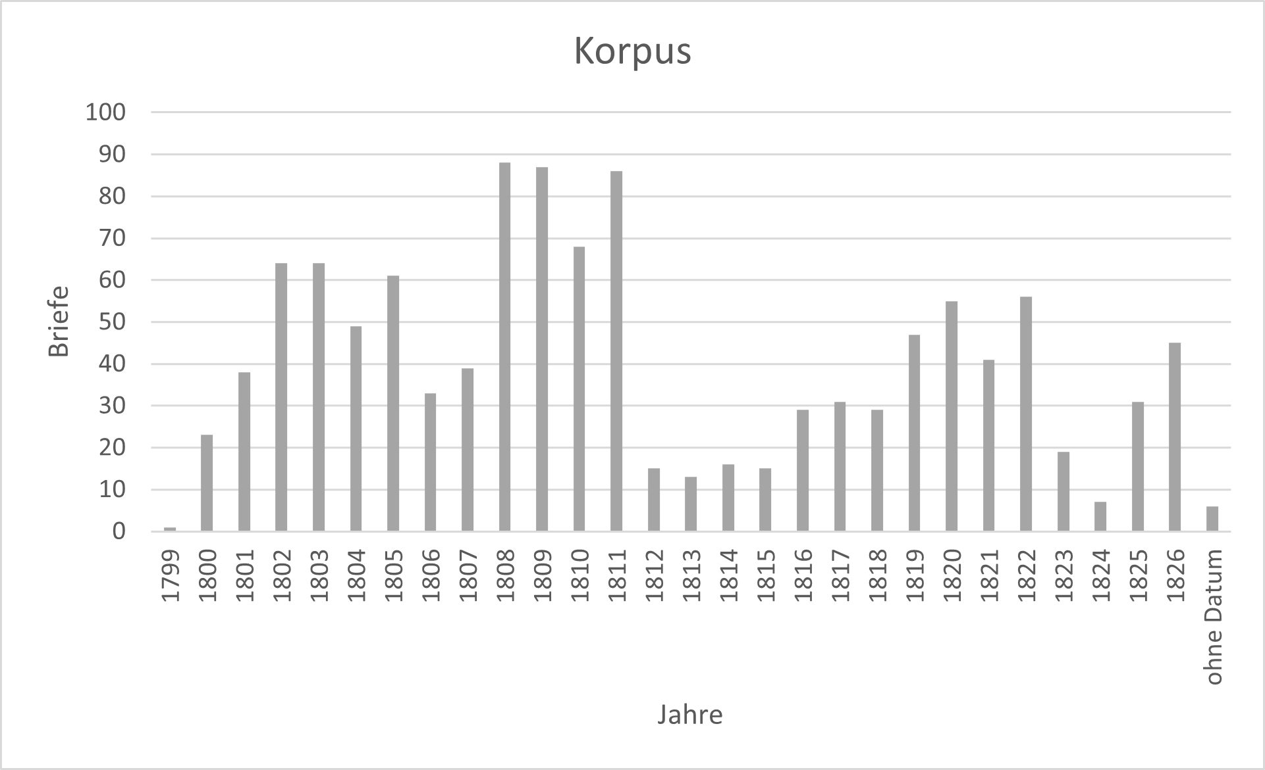

**### Abb. 2: Jahrweise Verteilung der Briefe im Korpus. ###**

Da es sich zu Beginn ein jeder Analyse empfiehlt, eine Art ‚Bestandsaufnahme‘ zu machen, um die Untersuchungsgrundlage besser kennenzulernen, wurden einige Parameter des Metadatensets zunächst einmal gezählt. Eine solche Zählung ergab, dass die 1156 Briefen von 109 Verfasserinnen teilweise allein (), teilweise kollaborativ () erstellt wurden. 129 Personen waren explizit Empfängerinnen der Briefe, XXX Briefe wurden von mehreren Empfängern erhalten. 26 Personen haben Briefe anderer Empfängerinnen mitgelesen ohne explizit Empfängerin zu sein. Die Akteure im Netzwerk können in je nach Briefwechsel verschiedene Rollen aus Verfasserin, Empfängerin und Mitleserin einnehmen. Die multipolaren Kommunikationsstrukturen, d. h., dass das ein Brief ein oder mehrere Senderinnen und Empfängerinnen haben kann, muss bei einer Analyse berücksichtigt werden. Außerdem zeigt eine Zählung der Briefe (Abb. 2), dass die jahrweise Verteilung der Dokumente über das Korpus nicht ausgewogen ist, was man, insofern sich Berechnungen auf Jahre beziehen, ebenfalls bedenken muss.

Reichweite

Bei der Berechnung der Reichweite einer Person geht es um die Frage, welche Rolle einzelne Korrespondentinnen im Korpus hinsichtlich der Intensität der Kommunikation einnehmen. Allgemein gefasst versteht man unter dem Begriff Reichweite (engl. *Reach*), wie viele Personen erreicht werden können, und zwar je nach Kontext durch verschiedene Kommunikationsträger wie etwa Websites im Allgemeinen, Werbeträger und Marken, die über Websites präsentiert werden, sowie Personen, meist Influencerinnen.[31] Für das Korpus der Umfeldbriefe wird die Reichweite der Verfasserinnen in den Blick genommen werden. Um den multipolaren Kommunikationsstrukturen des Umfelds Rechnung zu tragen, wird nicht die Anzahl von Briefen, sondern jedes eigenständige oder gemeinschaftliche Verfassen eines Briefes, im Folgenden als ‚Sendekontakt‘ bezeichnet, als Bezugsgröße genommen. Die Anzahl der Sendekontakte gibt Auskunft, wie häufig sich die verschiedenen Verfasserinnen in das Kommunikationsnetzwerk einbringen und andere Personen erreichen. Bedingt durch das kollaborative Verfassen von Briefen liegt die Summe aller Sendekontakte mit 1247 höher als die Summe der Briefe (1156).[32] Im Schnitt geht von jeder Korrespondentin rund 11-mal ein Sendekontakt aus. Sieht man genauer hin, dann haben von den 109 Verfasserinnen aber lediglich 23 Personen 11 oder mehr Briefe allein oder gemeinschaftlich verfasst, d. h. rund 21%. Allein die 5 aktivsten Verfasserinnen machen mit 792 Sendekontakten rund 64% der Kommunikation im ganzen Korpus aus: Caroline Richter (289 Sendekontakte), Johann Siegfried Wilhelm Mayer (192), Max Richter (109), Johann Ernst Wagner (103) und Emanuel Osmund (99). Im derzeitigen Datenbestand liegt also eine enorme Ballung der Kommunikation auf allein fünf Verfasserinnen, wobei Caroline Richters Sendekontakte allein 23% aller Sendekontakte ausmachen.

Die Zählung der Sendekontakte legt Gewichtung einzelner Korrespondentinnen im Korpus offen, sagt aber nur bedingt etwas über deren Reichweite aus. Es bietet sich daher an, in einer weiteren Analyse zwischen der Summe aller Sendekontakte einer Person, bei der Überschneidung von gleichen Empfängerinnen nicht berücksichtigt werden, und der Zahl der verschiedenen Empfängerinnen, die mit dem Sendekontakt erreicht wurden, zu unterscheiden. Im Online-Marketing differenziert man diese beiden Größen als *Bruttoreichweite* und *Nettoreichweite*.[33]

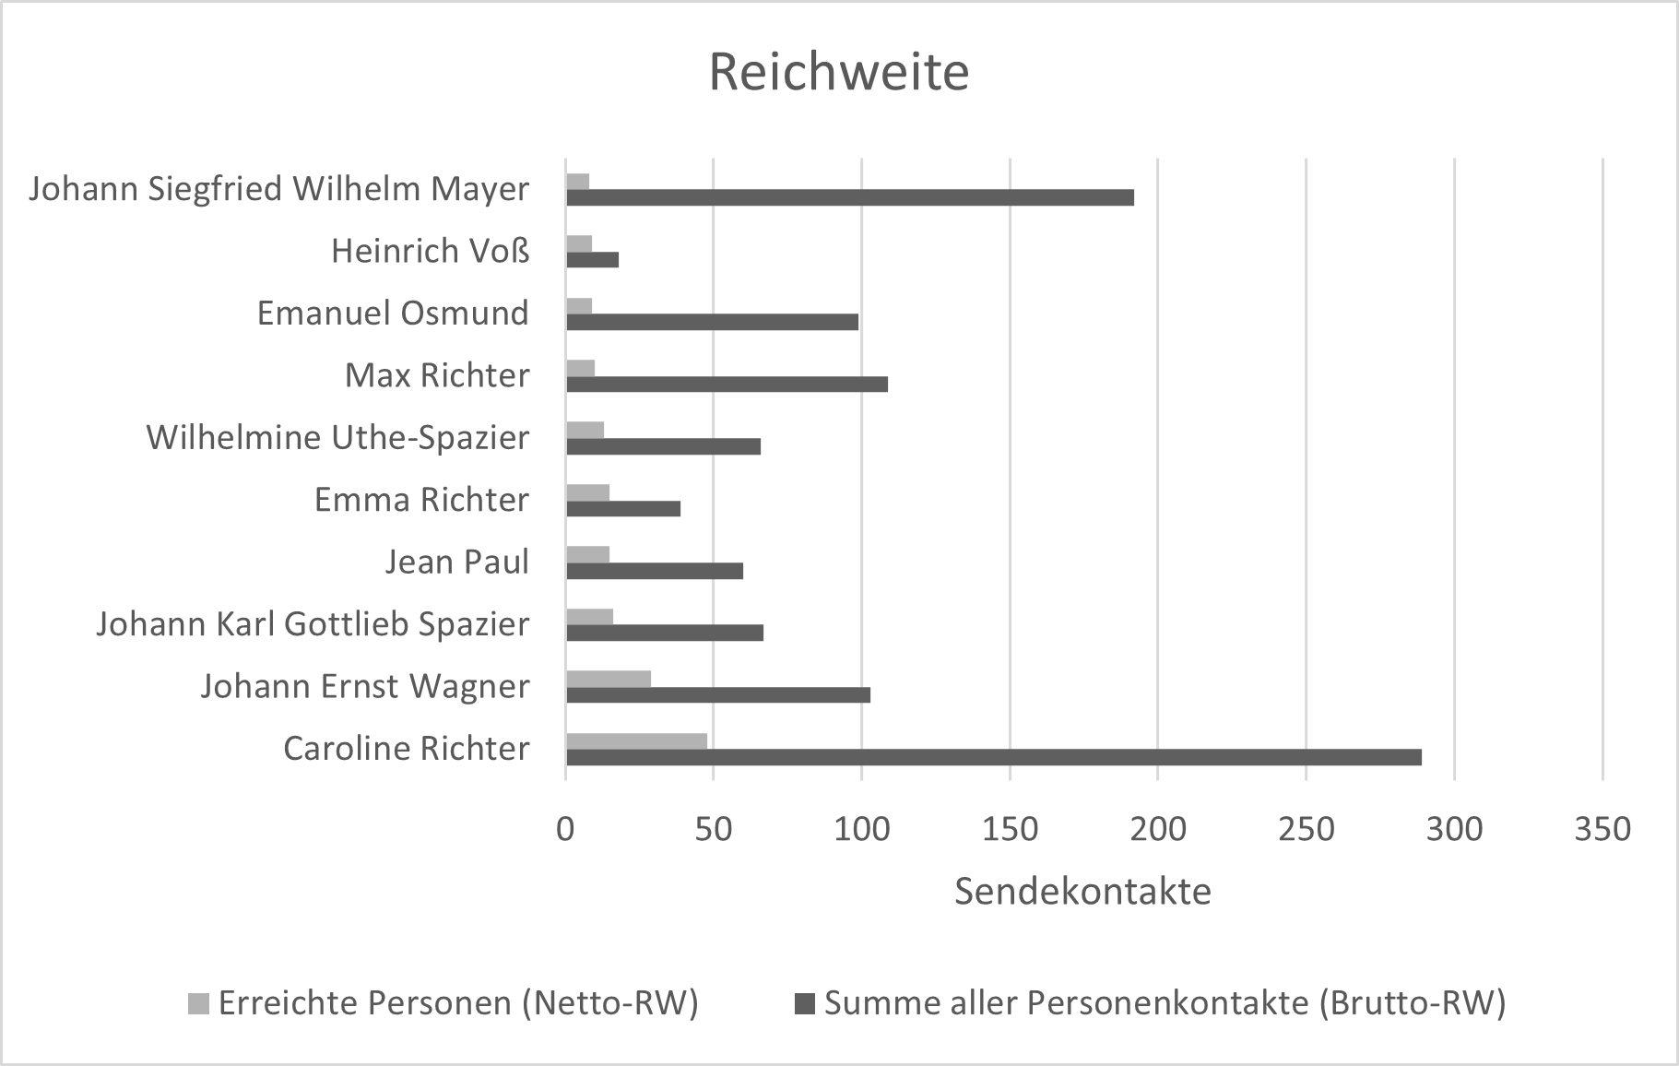

**### Abb. 3: Brutto- und Nettoreichweite der 10 Verfasserinnen mit der höchsten Nettoreichweite ###**

Abbildung 3 zeigt die 10 Senderinnen mit der höchsten Nettoreichweite,[34] d. h. mit den meisten Sendekontakten ohne Überschneidung der Empfängerinnen (jeweils oberer Balken), wobei die Darstellung auch die Bruttoreichweite in Bezug dazu setzt. (jeweils unterer Balken). Caroline Richter, deren hohe Bruttoreichweite bereits angesprochen wurde, hat gleichzeitig die höchste Nettoreichweite (Brutto 298 / Netto 48). Ihr Vater, Johann Siegfried Wilhelm Mayer, der anteilig die zweithöchste Summe an Sendekontakten im Korpus hat, hat eine verhältnismäßig geringe Nettoreichweite (103 / 29), da ein Großteil seiner Korrespondenz die Briefe mit seiner Tochter ausmachen. Jean Paul, der als eigenständiger Korrespondent nicht im Umfeldkorpus vertreten ist, ist durch gemeinschaftliche verfasste Briefe mit Caroline und seiner Tochter Emma in der Aufstellung vertreten (60 / 50). Obwohl von Max mehr Briefe im Korpus vorhanden sind (109 / 10), haben Emmas Briefe mehr Personen erreicht (39 / 15). Der Korrespondent mit der vierthöchsten Bruttoreichweite von 103 Sendekontakten, Johann Ernst Wagner, hat die zweithöchste Nettoreichweite im Umfeldkorpus (103 / 29). Der Romanschriftsteller kontaktierte ab 1802 viele Personen in ganz Deutschland, darunter auch einige im Umfeld Jean Pauls, um Werbung für eine von geplante Kunstschule zu machen.[35] Interessant ist auch Heinrichs Voß Auftreten in der Aufstellung, der eine eher geringe Bruttoreichweite hat, dafür aber 50 Prozent seiner Sendekontakte an verschiedene Empfängerinnen gerichtet hat (18 / 9); Emanuel Osmund hat die gleiche Nettoreichweite, aber wesentlich mehr Sendekontakte initiiert (99 / 9). Andere Korrespondentinnen, wie Ernestine Mahlmann (47 / 3) und Charlotte von Kalb (47 / 2), die eine relativ hohe Bruttoreichweite haben, sind aufgrund ihrer geringen Nettoreichweite nicht in der Aufstellung vertreten.

Share of Voice

Im digitalen Marketing wird der Share of Voice eines Unternehmens in der Regel als der Anteil der Konversationen definiert, die rund um seine Marke entstehen. Übertragen auf die Umfeldbriefe soll damit ermittelt werden, welche Rolle die Themen in der Kommunikation spielen. Für die thematische Analyse des Umfeldkorpus wurden die manuell durch die Bearbeiterinnen der Editionen vergebenen Schlagworte ausgewertet.[36] Berücksichtigt man in der Analyse nur die erste Ebene der Thementaxonomie, dann gibt es bis dato 59 verschiedene Schlagworte, die bis dato insgesamt 2867-mal vergeben wurden, womit jedem Brief im Schnitt rund 2,5 Schlagworte zugeordnet sind. Die zehn am häufigsten vergebenen Themen sind *Reisen* (247), *Krankheit bzw. Gesundheitszustand* (199), *Verlage / Verlegerisches* (169), *Familie/n* (152), *Finanzen* (144), *Briefverkehr* (141), *Kinder* (137), *Festlichkeiten* (126), *Literarisches Leben und Schaffen* (118) und *Freundschaften* (114).

Möchte man die Zahl der Themen in Bezug zu Jahren setzen, um so das Auf- oder Abflammen bestimmter Kommunikationsinhalte zu untersuchen, genügt es nicht, in absoluten Zahlen bzw. Summen zu rechnen, denn die Zahl der Briefe und deren Textlänge variiert stark in den verschiedenen Jahren. In Zeiträumen, für die besonders viele Briefe überliefert und in die Editionen aufgenommen sind, wie beispielsweise die Jahre 1808–1811, sind folglich auch mehr Themen verzeichnet (Abb. 2). Man braucht also eine relative Metrik, wie den *Share of Voice,* der Auskunft über anteilige Sichtbarkeit und Relevanz einer Marke oder eines Thema in den sozialen Medien gibt.[37] Dazu werden Berichtzeiträume festgelegt, in denen der prozentuelle Anteil der Erwähnung einer Marke in Bezug auf alle erwähnten Marken berechnet wird, d. h. die Ermittlung des Share of Voice erfolgt in relativen Zahlen, wodurch die Unausgewogenheit an Masse und Umfang der Briefe im Korpus ausgeglichen wird.

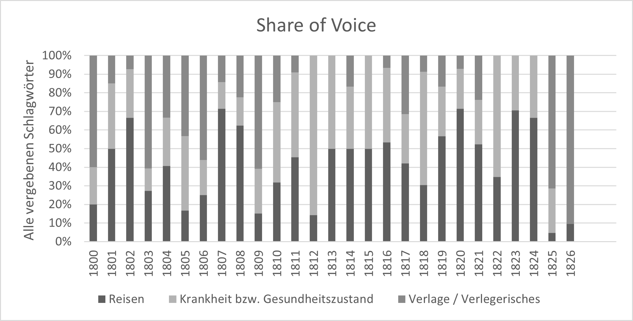

**### Abb. 4: Share of Voice der drei am häufigsten vergebenen Themenschlagworte. ###**

Um die Analyse übersichtlich zu gestalten, wurden exemplarisch die drei am häufigsten vertretenen Themen im Umfeldkorpus – *Reisen, Krankheit bzw. Gesundheitszustand* und *Verlage / Verlegerisches* – ausgewertet. Die drei Themen wurden für die Briefe aus den Jahren 1800­­­­­–1826 insgesamt 911-mal von den Bearbeiterinnen als Schlagwort vergeben, wobei die Vergabe von Schlagworten in Briefen ohne Datum in der Analyse nicht berücksichtigt wurde. Abbildung 4 veranschaulicht den Share of Voice für die genannten Themen. In der Betrachtung fällt auf, dass das Thema *Verlage / Verlegerisches* nicht durchgängig im Korpus vertreten ist und darüber hinaus eine Intensivierung des Thema um 1825/26 vorliegt. Nach Jean Pauls Tod am 25. November 1825 war Caroline Richter intensiv mit der Organisation und den Verhandlungen zur Herausgabe der Gesamtausgabe befasst, u.a. mit dem Verlegern Eduard Vieweg und Johann Leonhard Schrag.[38] Das *Reisen* als Thema ist in allen Jahren des Korpus präsent, allerdings sind dabei ebenfalls An- und Abstiege des Share of Voice zu beobachten. Im Jahre 1812 könnte die vergleichsweise geringe Thematisierung an den Befreiungskriegen liegen, durch welche die Reisetätigkeiten der Gesellschaft grundsätzlich eingeschränkt wurden. Ebenfalls 1812 sind *Krankheiten bzw. Gesundheitszustand* ein stark verhandeltes Thema, was damit zusammenhängt, dass sowohl Wagner an einem „fakeligem Nerfenfieber“[39] litt als auch Caroline am Fuß[40] verwundet war, was beides in verschiedenen Korrespondenzen thematisiert wurde. 1811 war Minna krank

Sentiment Analysis

Ein zentrales Werkzeug der Social Media Analytics ist die Sentiment Analyse (auch Opinion Mining), bei der Emotionen, Stimmungen, Bewertungen und Einstellungen in Texten ausgewertet werden, um die Gefühle bzw. die Tonalität von Usern gegenüber einem Thema oder einer Marke identifizieren.[41] Häufig kommt die Methode zur Analyse der politischen Stimmungslage zum Einsatz.[42] Sentiment Analysis kann mit Hilfe der Verfahren von maschinellem Lernen und bzw. oder lexikon-basiert unter Verwendung von Techniken des Natural Language Processing und des Data Minings erfolgen. Die Umfeldbriefe wurden lexion-basiert analysiert, weshalb die Orthografie des Textdatensets im Vorfeld normalisiert wurde.[43] Eine Analyse nach Korrespondenten legt die Vermutung nahe, dass die Kommunikation der Verleger tendenziell eine eher negative Tonalität aufweist. Dieser Vermutung kann gezielter nachgegangen werden, indem man alle Texte auswählt, das Thema Verlag / Verlegerisches aufweisen.

Analysiert wurden Brieftexte, die mit Themen verschlagwortet wurden, die im Gesamtkorpus mindestens für mehr als 50 Briefe vergeben wurden. Dies trifft für 27 der 59 Themen zu.

Emotions are events, events cause emotions

Fazit

Auch wenn es sich bei dem Korpus der Umfeldbriefe wie bereits erwähnt nicht um ‚Big Data‘ handelt, ist für die geplanten Analysen ausschlaggebend, dass sich aufgrund des hohen Grades an homogener technischer Strukturierung und informationsreicher inhaltlicher Annotation Erkenntnisse über die kommunizierende Community ableiten lassen. Allgemeiner formulieren es danah boyd und Kate Crawford: “The size of data should fit the research question being asked; in some cases, small is best.”[44]

**Intensität kann sich auch anders bemessen**

Man muss den Share of Voice nicht zwangsläufig auf das Gesamtkorpus beziehen, sondern könnte auch einzelne Korrespondenzen in den Blick nehmen oder die thematischer Ausrichtung verschiedener Verfasserinnen vergleichen. Auch könnte man andere Berichtszeiträume anlegen. Intensität der Kommunikation, bspw. daran bemessen, wie lange die Briefe sind und wie viele Personen darin erwähnt werden.

Es handelt sich bei den ersten beiden Analysen um relativ simple Berechnungen, die aber unser Verständnis über das Korpus erweitern können. Die Daten geben alles her, man muss nur damit arbeiten.

Doch die entscheidende Frage ist: welche Bücher befinden sich in dem Archiv und welche nicht? Die Häufung eines bestimmten Begriffs zu einer bestimmten Zeit kann immer noch an wenigen Autoren oder Einzelwerken hängen. Für auf den ersten Blick überraschende Treffer, finden bei der Überprüfung der einzelnen Fundstellen einfache Erklärungen. Doch trotz solcher „Kinderkrankheiten“ und blinder Flecken ist das enorme Potenzial, das in Big-Data-Analysen für die Geistes- und Kulturwissenschaften offensichtlich.

Gleichzeitig gilt es zu diskutieren, ob die ‚Social-Media-haftigkeit‘ der Briefe aus dem Umfeld Jean Pauls ausreicht, um mittels quantitativer Verfahren zu aussagekräftigen Ergebnissen zu gelangen.

Vor den eigentlichen Analysen noch zwei Hinweise zur Datengrundlage, der für den Umgang und die Deutung der Ergebnisse relevant ist: Zum einen wächst das Korpus, das derzeit in Version 5.0 vorliegt, sukzessive, so dass sich die Ergebnisse bei identischer Analyse bei Version 6.0 oder 7.0 schon deutlich anders gestalten können, wenn sich die Datengrundlage, beispielsweise durch die Integration einer größeren Teilkorrespondenz, ändert. Zum anderen liegt es gewissermaßen in der Natur des Umfelds, keinen klaren Abschluss zu haben, weshalb die Editorinnen diesen durch eine Selektion bzw. den Ausschluss von Quellen selbst bestimmen. Diese Auswahl kann darüber hinaus je nach Überlieferungslage Lücken aufweisen. Außerdem unterliegt sie bereits gewissen Vorannahmen bzw. Biases der Editorinnen, die sich folglich in den Analyseergebnissen widerspiegeln. Nicht nur im Kontext der Auswertung der Umfeldbriefe, sondern für jegliche Datenanalysen ist daher zentral, die Ergebnisse auf die Datengrundlage, nicht aber auf die Wirklichkeit zu beziehen.

Learnings:

Unschärfe

Masse an Daten vs. Verstehbarkeit der Visualisierung

Grundsätzlich zielen die Überlegungen des Beitrags nicht auf eine bloße Quantifizierung der Kommunikation, sondern vor allem auf eine Diskussion der Frage, wie man mit den qualitativ erschlossenen Editionsdaten zu wissenschaftlich fundierten quantitativen Analysen gelangen kann, und ob und wie diese die Forschung unterstützen und neue Perspektiven auf das Korpus generieren können. Gleichzeitig gilt es zu diskutieren, ob die ‚Social-Media-haftigkeit‘ der Briefe aus dem Umfeld Jean Pauls ausreicht, um mittels quantitativer Verfahren zu aussagekräftigen Ergebnissen zu gelangen.

Wir können von den Sozialen Medien nicht nur Methoden borgen, sondern sie auch für die Wissenschaftskommunikation nutzen.

Sugimoto et al. 2017, S. 2037

Sugimoto, Cassidy R., Sam Work, Vincent Larivière und Stefanie Haustein (2017): Scholarlyuse of social media and altmetrics: a review of the literature, in:Journal of the Associationfor Information Science and Technology, Jg. 68, Nr. 9, S. 2037-2062. <https://doi.org/10.1002/asi.23833>.

* Lücken in der Überlieferung: 1812-15; napoleonische Besatzung; turbulentes Leben; Thieriot und Emanuel fehlen noch || 1823/24: schwerer zu sagen, Freunde sind älter geworden, einige schon gestorben, darunter Max

* Wann waren die Kinder aus dem Haus: 1819 geht Max nach München, 20 nach Heidelberg

* Wenig Reisen 1812: napoleonische Besatzung, postwesen ist unübersichtlich und Teuer, gefährlich, Grenzen wechseln

* Heinrich Voß, nur 1817/20, die, die er geschrieben hat, als JP ihn in Heidelberg besucht hat. Die Schilderungen wurden aufgenommen; Ziel, Auswahl

* Wenig Verlag 1822-1824: JP hat nicht mehr viel rausgebraucht / 1812-13: Besatzung; Verlagswesen;

* Wagner war krank; 1812

Beziehung Caroline zu den Kindern; Max, Emma und Odilie

- Max, JP hat die Briefe nicht gelesen; Max Schutzsuche, gerade als er in den 2 Jahren weg war

- Auf Emma war sie am meisten stolz, Emma war so selbstständig

- um Odilie musste man sich viel kümmern

* Zwist mit Verlegern:

- Zeitung für die Elegante Welt 1805; Brockhaus nahm sie als Redakteuring für die Musenalmanache auf

- Verlage: Wagner mit Göschen

- Cotta, Streit, weil einzelne Verleger Rechte hatten, 1825, wer bietet das meiste.

- Thieriot / Emanuel

1. Zur Debatte siehe u. a. danah boyd, Kate Crawford, Critical Questions for Big Data, in: Information, Communication & Society 15:5 (2012), S. 662–679, hier S. 663; Stieglitz S, Brockmann T, Dang-Xuan L (2012). Usage of social media for political communication. In: Proc of 16th Pacific Asia conference on information systems, Ho Chi Minh City, Vietnam; Zeng D, Chen H, Lusch R, Li S (2010) Social media analytics and intelligence. IEEE Intelligent Systems 25(6):13–16.
2. Stieglitz, S., Dang-Xuan, L. Social media and political communication: a social media analytics framework. *Soc. Netw. Anal. Min.* 3,1277–1291 (2013), hier S. 90.
3. Moretti, Franco (2000). "Conjectures on World Literature". New Left Review. 1. Jänicke, Stefan, Franzini Greta, Cheema Muhammad Faisal, and Gerik Scheuermann: On Close and Distant Reading in Digital Humanities: A Survey and Future Challenges, Eurographics Conference on Visualization (EuroVis) - STARs 2015: <https://www.informatik.uni-leipzig.de/~stjaenicke/Survey.pdf>
4. Quantitative und statistische Analysen kommen bisher im Kontext digitaler Editionen eher selten zum Einsatz. ###Schleiermacher, Selbstzitation###
5. Für zwei weitere Beschäftigungen mit Jean Pauls Umfeld siehe die Beiträge von Selma Jahnke und Michael Rölcke in diesem Band.
6. Briefe aus Jean Pauls Umfeld. Herausgegeben an der Berlin-Brandenburgischen Akademie der Wissenschaften von Selma Jahnke und Michael Rölcke (2020–2022), in: Jean Paul - Sämtliche Briefe digital. Herausgegeben im Auftrag der Berlin-Brandenburgischen Akademie der Wissenschaften von Markus Bernauer, Norbert Miller und Frederike Neuber (2018–2020). URL: [http://jeanpaul-edition.de](http://jeanpaul-edition.de/brief.html?num=VI_3).
7. Für die Datensätze der Version 5 der digitalen Edition siehe telota/jean_paul_briefe: Daten der Briefe von Jean Paul und der Briefe aus seinem Umfeld (v.5.0). Zenodo. https://doi.org/10.5281/zenodo.6322839
8. Markus Strohmaier und Maria Zens: Analyse Sozialer Medien an der Schnittstelle zwischen Informatik und Sozialwissenschaften, in: Soziale Medien: Gegenstand und Instrument der Forschung, Schriftenreihe der Arbeitsgemeinschaft Sozialwissenschaftlicher Institute (2014), S. 73-95, hier S. 73.
9. Freilich gibt es weitere Parallelen zwischen digitalen und epistolaren Netzwerken, die jedoch im Kontext dieses Beitrags nur marginal relevant sind, darunter multipolare Korrespondenzstrukturen, d. h. Nachrichten von und an mehrere Personen, sowie die Entgrenzung von Privatheit und Öffentlichkeit, die aber in vielen anderen Beiträgen des Bandes thematisiert werden.
10. Zu Editionen als Daten siehe u.a. Patrick Sahle: Zwischen Mediengebundenheit und Transmedialisierung. Anmerkungen zum Verhältnis von Edition und Medien. In: editio, Bd. 24. Berlin 2010, S. 23–36.
11. Selbstzitation; Anreicherung!!! Frederike Neuber: Der Text und seine (Re)Produktion, De Gruyter, 2023.
12. Strohmaier und Zens 2014, hier S. 74.
13. Schöch, Christof. “Big? Smart? Clean? Messy? Data in the Humanities.” *Journal of the Digital Humanities* 2, no. 3 (2013): 2–13, hier S. 4. URL: <http://journalofdigitalhumanities.org/2-3/big-smart-clean-messy-data-in-the-humanities/>. Ähnlich beschreiben es boyd und Crawford (2012) in ihrer Gegenüberstellung von ‘big data’ und ‘small data’, S. 670: “[I]t is increasingly important to recognize the value of ‘small data’. Research insights can be found at any level, including at very modest scales.”
14. Word Wide Web Consortium w3c: Extensible Markup Language 1.0, URL: <<https://www.w3.org/TR/xml/>>; Text Encoding Initiative: P5: Guidelines for Electronic Text Encoding and Interchange (Version 4.3.0). URL: <<http://www.tei-c.org>>.
15. DTABf. Deutsches Textarchiv – Basisformat (2011–2020), hrsg. v. d. Berlin-Brandenburgischen Akademie der Wissenschaften. <http://deutschestextarchiv.de/doku/basisformat>.
16. ediarum/ediarum.BASE.edit, Version 2.0, hrsg. v. d. Berlin-Brandenburgischen Akademie der Wissenschaften, bearbeitet von Stefan Dumont, Nadine Arndt, Sascha Grabsch und Lou Klappenbach. 2011-2022. URL: <<https://github.com/ediarum/ediarum.BASE.edit>>
17. Verweis Schöch…
18. https://www.dnb.de/DE/Professionell/Standardisierung/GND/gnd_node.html (zuletzt aufgerufen am 24.02.2022).
19. https://www.geonames.org/ (zuletzt aufgerufen am 24.02.2022).
20. https://www.iso.org/home.html (zuletzt aufgerufen am 24.02.2022).
21. Stefan Dumont, Sascha Grabsch und Jonas Müller-Laackman (Hg.): correspSearch – Briefeditionen vernetzen (2.0.0) [Webservice]. Berlin-Brandenburgische Akademie der Wissenschaften 2021. https://correspSearch.net
22. Beide Kategoriesysteme, Korrespondenzkreise und Themen, fungieren in der digitalen Edition als Register, über die man auf die Briefe zugreifen kann und die Gemeinsamkeiten zwischen Briefen, auch wenn sie unterschiedlicher Teilkorrespondenzen entstammen, sichtbar machen. Die Verschlagwortung entsteht parallel zur Erschließung der Edition, d.h. sie kann sich bei wachsender Briefmasse verändern oder erweitern.
23. Stieglitz, S., Dang-Xuan, (2013). URL: https://doi.org/10.1007/s13278-012-0079-3, u.a. Fig. 4. Die Autoren entwickelten das Framework für Social Media Analytics im Kontext von politischer Kommunikation, wobei das Modell durch das konzeptionelle Abstraktionslevel generalisierbar für alle Formen der Datenanalyse gelten kann.
24. ####Ähnliche Beiträge aus den DH####
25. FrederikeNeuber. (2022). telota/jean_paul_briefe: Daten der Briefe von Jean Paul und der Briefe aus seinem Umfeld (v.5.0). Zenodo. https://doi.org/10.5281/zenodo.6322839
26. Liu, Bing (2015): Sentiment Analysis: Mining Opinions, Sentiments and Emotions. Cambridge: University Press.
27. Dies ist bei der Analyse der Umfeldbriefe sowie in allen anderen Anwendungsfällen, in denen komplexe Sachverhalte in Daten analysiert werden, nicht zu erwarten. Andere Grafik!!!!
28. Link zu den Ergebnissen.
29. Siehe <https://www.deutschestextarchiv.de/demo/cab/> und Jurish, B. *Finite-state Canonicalization Techniques for Historical German.* PhD thesis, Universität Potsdam, 2012. URN [urn:nbn:de:kobv:517-opus-55789](https://nbn-resolving.org/resolver?identifier=urn%3Anbn%3Ade%3Akobv%3A517-opus-55789).
30. Schmidt, T., Dangel, J. & Wolff, C. (2021). SentText: A Tool for Lexicon-based Sentiment Analysis in Digital Humanities. In: Schmidt, T. & Wolff, C. (Eds.), Information between Data and Knowledge. Information Science and its Neighbors from Data Science to Digital Humanities. Proceedings of the 16th International Symposium of Information Science (ISI 2021). Glückstadt: Verlag Werner Hülsbusch. (pp. 156—172). DOI: 10.5283/epub.44943
31. ZOTERO - Marketing: Eine managementorientierte Einführung, hier S. 310.
32. Gleiches gilt für die Empfangskontakte (direkter Empfang und Mitleserschaft zusammengezählt), die mit 1435 noch deutlich höher als die Sendekontakte ausfallen.­­­
33. Vgl. Anne Marx, Media für Manager: Was Sie über Medien und Media-Agenturen wissen müssen, 2012, hier S. 95–96. Die Nettoreichweite kann man in absoluten Zahlen angeben oder in Bezug auf eine Zielgruppengröße prozentual bestimmen. Vorliegende Berechnung erfolgt in absoluten Zahlen.
34. Eine vollständige tabellarische Übersicht und Visualisierung zur Reichweite der Briefschreiberinnen im Umfeld findet sich unter ….
35. Von Johann Ernst Wagner an Georg Joachim Göschen. Meiningen, 6. Februar 1805, Mittwoch, <http://jeanpaul-edition.de/brief.html?num=JP-UB1035>; Von Johann Ernst Wagner an Christian Freiherr Truchseß von Wetzhausen. Meiningen, 8. März 1808, Dienstag, <http://jeanpaul-edition.de/brief.html?num=JP-UB0870>; Von Johann Ernst Wagner an Friedrich von Müller. Meiningen, 4. März 1808, Freitag. <http://jeanpaul-edition.de/brief.html?num=JP-UB0867>.
36. Im Bereich der Social Media Analytics werden heutzutage oftmals Verfahren des maschinellen Lernens wie Topic Modeling eingesetzt, mit denen das Korpus der Umfeldbriefe bereits in einem anderen Kontext untersucht wurde. Alternativ wird das Vorkommen von Themen oder Marken auf Basis von Erwähnungen, Hashtags oder speziell definierten Keywords untersucht. Vgl. u.a.Dimitrios Milioris: Topic Detection and Classification in Social Networks: The Twitter Case. Springer International Publishing 2017, u. a. S. 13; Ulrike Henny-Krahmer und Frederike Neuber, Topic Modeling in Digital Scholarly Editions, in: Geiger, Bernhard, Ulrike Henny-Krahmer, Fabian Kaßner, Marc Lemke, Gerlinde Schneider und Martina Scholger (Hrsg.): Machine Learning and Data Mining for Digital Scholarly Editions. Schriften des Instituts für Dokumentologie und Editorik 18. Norderstedt: Books on Demand. Forthcoming.
37. Christoph Burmann, Tilo Halaszovich, Michael Schade, Rico Piehler: Identitätsbasierte Markenführung. Springer 2018. S. 266
38. Die Gesamtausgabe der Jean Paulschen Werke sind ein eigenes Unterthema von Verlag / Verlegerisches, dem ausschließlich Briefe ab Oktober 1825 zugeordnet sind: https://www.jeanpaul-edition.de/thema.html?id=JP-011966
39. Von Antonie von Mützschefahl an Emanuel. Meinigen, 31. Dezember 1811 bis 1. Januar 1812, Dienstag bis Mittwoch, <http://jeanpaul-edition.de/brief.html?num=JP-UB0354>.
40. Von Johann Siegfried Wilhelm Mayer an Caroline Richter. Berlin, 29. Dezember 1812, Dienstag, <http://jeanpaul-edition.de/brief.html?num=JP-UB0610>.
41. Carlos A. Iglesias und Antonio Moreno: Editorial, in: dies.: Sentiment Analysis for Social Media. 2020. S. 1-4. Ortner, Heike (2014): Text und Emotionen: Theorie, Methode und Anwendungsbeispiele emotionslinguistischer Textanalyse. Tübingen: Narr. Liu, Bing (2015): Sentiment Analysis: Mining Opinions, Sentiments and Emotions. Cambridge: University Press.
42. Siegel, Melanie; Deuschle, Jennifer; Lenze, Barbara; Petrovic, Marina; Starker, Sascha (2017). Automatische Erkennung von politischen Trends mit Twitter – brauchen wir Meinungsumfragen noch? Information - Wissenschaft & Praxis, 68(1), pp. 67-74. doi: https://doi.org/10.1515/iwp-2017-0009
43. Die Lexika wurden i. d. R. manuell erstellt und knüpfen an unterschiedliche Konzepte zur Messung von Emotionen an (vgl. Lehmann, Mittelbach und Schmeier 2017). Orthographische Besonderheiten führen dazu, dass einige Wörter in einem automatisierten Abgleich mit einem Sentimentwörterbuch nicht erkannt werden. Das Wort „Bewundrung” würde bspw. aufgrund der von Goethe verwendeten Orthographie nicht als emotionsgeladenes Wort erkannt. Mit Schwierigkeiten verbunden ist außerdem ein spezifischer Wortschatz aus Wörtern, die im zeithistorischen Kontext des 18. und 19. Jahrhunderts verwendet wurden, in den Sentimentwörterbüchern – die zum größten Teil auf ein zeitgenössisches Vokabular abgestimmt sind – aber nicht vorkommen.
44. boyd und Crawford 2012, S. 670.